**SZKOŁA GŁÓWNA SŁUŻBY POŻARNICZEJ**

WYDZIAŁ INŻYNIERII BEZPIECZEŃSTWA I OCHORNY LUDNOŚCI

**Praca dyplomowa magisterska**

Wspomaganie zarządzania i komunikacji w Jednostkach Ratowniczo Gaśniczych PSP, z wykorzystaniem aplikacji internetowej – dokonanie techniczne

**Krystian SUROWIEC**

nr albumu 11578

Promotor

**dr Ewa FRANKOWSKA**

Warszawa 2023

Spis treści

Wykaz symboli, skrótów i oznaczeń stosowanych w pracy 4

Wstęp 5

1. Metodyka 6

1.1. Wprowadzenie 6

1.2. Technologie programistyczne 6

2. Dokumentacja techniczna 8

2.1. Wprowadzenie 8

2.2. Uruchomienie aplikacji 9

2.3. Działanie funkcjonalności 14

2.3.1 Wyposażenie 14

2.3.2 Grafik 20

2.3.3 Baza wiedzy 20

2.3.4 Ustawienia 23

2.3.5 Wyloguj 28

2.4. Zastosowane algorytmy 28

2.4.1 Rejestracja i logowanie 28

2.4.2 Weryfikacja wyposażenia 28

2.4.3 Dostęp do grafiku 28

2.4.4 Dostęp do skryptów szkoleniowych 28

2.4.5 Ustawienia i modyfikacje 28

Podsumowanie i wnioski 29

Bibliografia 30

Spis rysunków 31

Spis tabel 32

Streszczenie 33

Summary 34

Oświadczenie 35

Kopia kewstionariusza dyplomowego 36

# Wykaz symboli, skrótów i oznaczeń stosowanych w pracy

PSP – Państwowa Straż Pożarna

KG – Komenda Główna

KM – Komenda Miejska

JRG – Jednostka Ratowniczo Gaśnicza

JS – Java Script

AJAX – Asynchronous Java Script

HTML – Hyper Text Markup Language

CSS – Cascading Style Sheets

PHP – Hypertext Preprocessor

SQL – Structured Query Language

MVC – Model View Controller

API – Interfejs Programowania Aplikacji

# Wstęp

Efektywne zarządzanie Jednostką Ratowniczo-Gaśniczą jest kluczowe w celu skutecznej ochrony życia, zdrowia, mienia i środowiska.

Ciągły rozwój gospodarczy, technologiczny, turystyczny powoduje, że PSP musi mierzyć się z kolejnymi zagrożeniami. Z tego względu wyposażenie będące w JRG jest coraz bardziej zaawansowane oraz jego ilość ciągle rośnie. Problemem staje się poprawna weryfikacja sprzętu przejmowanego przez funkcjonariuszy podczas zmiany służby. Efektywność sprawdzenia wyposażenia podczas zmiany służby ma bezpośredni wpływ na powodzenie działań ratowniczo-gaśniczych.

Rozwój poszczególnych dziedzin ratownictwa w odpowiedzi na powstałe zagrożenia, spowodował powstanie Specjalistycznych Grup Ratowniczych. Poszczególni funkcjonariusze JRG PSP posiadają po kilka kwalifikacji niezbędnych do prawidłowego funkcjonowania JRG PSP, posiadających grupę specjalistyczną. Powoduje to częste zamiany funkcjonariuszy pomiędzy służbami, w celu zapewnienia gotowości JRG PSP oraz grup specjalistycznych. Problemem staje się dostępność przez wszystkich funkcjonariuszy JRG PSP do często aktualizowanego grafiku służb.

Rozwój poszczególnych dziedzin ratownictwa powoduje potrzebę dostępności dla funkcjonariuszy do najnowszych skryptów szkoleniowych rekomendowanych przez KG PSP.

Celem pracy jest usprawnienie przebiegu zmiany służby poprzez mobilny dostęp przez każdego funkcjonariusza do informacji o stanie sprzętu w JRG oraz stały dostęp do grafików związanych ze służbą, planów urlopowych, bazy wiedzy.

Zakres pracy obejmuje przeprowadzenie ankiety wśród funkcjonariuszy JRG dotyczącej zarządzania w sposób mobilny. Wykorzystanie technologii JS, HTML, CSS, PHP, SQL, AJAX, TWIG do stworzenia aplikacji internetowej.

# Metodyka

## 1.1. Wprowadzenie

Aplikacja internetowa jest programem, który możemy podzielić na strefę front-end oraz back-end. Posiada bazę danych oraz jest umieszczony na serwerze. W celu uzyskania dostępu do aplikacji wymagana jest przeglądarka internetowa oraz dostęp do Internetu w danym urządzeniu. W przypadku aplikacji internetowych nie wymagana jest instalacja programu w urządzeniu. W celu szybszego dostępu do aplikacji wystarczy dodać skrót przeglądarkowy na pulpit urządzenia.

Front-end odpowiada za interakcję programu z użytkownikiem. W części tej użytkownik wprowadza oraz odbiera dane z aplikacji. Technologie użyte w pracy dyplomowej do budowy front-endu, to JS, HTML, CSS, AJAX.

Back-end odpowiada za logikę aplikacji. Stanowi kod niejawny dla użytkownika. Odpowiada za bezpieczeństwo działania programu, przetwarzanie danych, udostępnianie odpowiednich treści, łączenie z bazą danych. Technologie użyte w pracy dyplomowej do budowy back-endu, to PHP, SQL, Twig.

## 1.2. Technologie programistyczne

JS - Java Script  jest popularną technologią programowania. Stanowi narzędzie do budowy zaawansowanych aplikacji. Jest językiem ciągle rozwijanym. Służy do interakcji i reagowania na zdarzenia wywołane w interfejsie programu. JS służy do walidacji w formularzach oraz tworzenia złożonych efektów wizualnych. Osadzenie kodu w aplikacji może odbywać się poprzez dodanie zewnętrznego skrypty w kodzie HTML z użyciem argumentu „src”.

HTML – Opisuje strukturę aplikacji internetowej oraz układ informacji w niej zawartej. Nadaje właściwe znaczenie semantyczne fragmentom kodu. Tworzy akapity, hiperłącza, listy, nagłówki. Pozwala osadzić w kodzie dokumentu obiekty plikowe, multimedia, formularze, elementy bazy danych. HTML jako technologia front-endu odpowiada za wyglądu strukturalny dokumentu dostępnego dla użytkownika.

CSS – technologia odpowiedzialna za szczegółowe formatowanie elementów takich jak akapity, nagłówki, style i wielkość czcionek, kolory, elementy multimedialne. Elementy formatowane w osobnym pliku przy użyciu języka CSS powodują odseparowanie kodu od technologii odpowiadających za strukturę aplikacji. W ten sposób zmniejsza się zawiłość kodu, a zwiększa możliwość łatwiejszej rozbudowy lub przebudowy aplikacji.

AJAX – asynchroniczny JavaScript, pozwala na wprowadzanie zmian w bazie danych aplikacji oraz otrzymania od niej odpowiedzi bez przeładowania strony. Tym samym umożliwia bardziej dynamiczną interakcję użytkownika z serwerem.

PHP – technologia używana w back-endzie aplikacji internetowych. Wykonanie kodu PHP odbywa się po stronie serwera. Dokument nie jest przetwarzany przez przeglądarkę, stanowi kod niejawny dla użytkownika aplikacji. Technologia używana do logiki programu, zapewnienia bezpieczeństwa aplikacji. PHP odpowiada za przetwarzanie formularzy wysyłanych po stronie użytkownika, oraz dostarczenie odpowiedniej treści z serwera.

SQL – język zapytań, który wykorzystuje się do umieszczania treści w bazie danych, a także pobierania, modyfikowania, tworzenia relacyjnych baz danych. W formie statycznej, pisany jest wraz z kodem aplikacji np. PHP. Zachowuje w ten sposób tę samą instrukcję przy zmieniających się zmiennych wykorzystywanym do zapytania.

Twig – jest to silnik szablonów napisany w technologii PHP. Jest używany do niepowielania treści elementów strukturalnych front-endu oraz umieszczania informacji zwrotnej z back-endu.

# Dokumentacja techniczna

## 2.1. Wprowadzenie

Aplikacja internetowa [www.florian-straz.pl](http://www.florian-straz.pl) jest aplikacją wspomagającą zarządzanie i komunikacje w JRG PSP. Nazwa aplikacji nawiązuje do św. Floriana patrona strażaków. Aplikacja wykorzystuje dane ujęte w polityce prywatności programu, dotyczące JRG nr. 3 w Ustce, w której zostało przeprowadzone badanie użyteczności aplikacji. Użytkownikami aplikacji są funkcjonariusze JRG nr. 3 w Ustce KM PSP w Słupsku. Każdy użytkownik wyrazili zgodę na politykę prywatności aplikacji, a tym samym zezwala na udostępnianie swoich danych osobowych na potrzeby pisania pracy dyplomowej oraz jej obrony. Abonentem domeny [www.florian-straz.pl](http://www.florian-straz.pl) oraz administratorem bazy danych osobowych, grafiku służb oraz danych dotyczących wyposażenia samochodów pożarniczych w JRG jest kpt. inż. Krystian Surowiec, zastępca dowódcy zmiany, JRG nr. 3 w Ustce, KM PSP w Słupsku.

Główną funkcjonalnością aplikacji [www.florian-straz.pl](http://www.florian-straz.pl) jest dostęp przez każdego ratownika JRG do danych dotyczących wyposażenia i jego rozmieszczenia w samochodach pożarniczych. Każdy z funkcjonariuszy podczas przebiegu zmiany służby przeprowadza weryfikację przejmowanego sprzętu na samochodach z wykorzystaniem funkcjonalności aplikacji w urządzeniu mobilnym. Aplikacja informuje, kto i kiedy dokonał ostatniej weryfikacji sprzętu oraz w przejrzysty sposób ukazuje braki w wyposażeniu. Program umożliwia każdemu użytkownikowi dodanie nowego wyposażenia do samochodów pożarniczych w celu aktualizacji bazy danych.

Kolejną funkcjonalnością programu jest dostęp użytkowników do grafików służb zmian w JRG. Grafiki znajdują się na serwerach Googl, [www.drive.google.com](http://www.drive.google.com) , których administratorem jest kpt. Krystian Surowiec. Dostęp do wprowadzenia modyfikacji w grafikach służb mają dowódcy poszczególnych zmian w JRG oraz Dowództw JRG. Pozostali użytkownicy aplikacji posiadają możliwość jedynie odczytu dokumentów w programie.

Aplikacja została rozbudowana o bazę wiedzy, z obowiązującymi skryptami szkoleniowymi zatwierdzonymi przez KG PSP.

Z uwagi na możliwości awansów poszczególnych użytkowników oraz przeniesień na inne zmiany, aplikacja umożliwia wprowadzenie zmian dotyczących stopnia, stanowiska, zmiany służbowej, przez każdego funkcjonariusza. Z uwagi na podniesienie bezpieczeństwa programu, każdy użytkownik w dowolnym momencie może zmienić hasło oraz adres e-mail związany ze swoim kontem.

## 

## 2.2. Uruchomienie aplikacji

Aplikacja [www.florian-straz.pl](http://www.florian-straz.pl) jest aplikacją internetową. Wyróżnia ją brak potrzeby instalacji programu na poszczególnych urządzeniach. W celu uruchomienia aplikacji wymagany jest dostęp urządzenia do Internetu oraz zainstalowana przeglądarka internetowa. Takie rozwiązanie daje szeroki wachlarz możliwości uruchamiania aplikacji i dostępu do jej funkcjonalności przez użytkowników. Efektem tego jest możliwość korzystania z programu na urządzeniach mobilnych np. smartfon, tablet, laptop oraz stacjonarnych np. komputer stacjonarny. Możliwość dostępu z urządzeń o różnej rozdzielczości ekranu, oparta jest o responsywną budowę witryny. Taki zabieg pozwala na zachowanie wszystkich funkcjonalności przy zmianie struktury front-endowej programu. W celu szybkiego dostępu do aplikacji możemy dodać skrót z poziomu przeglądarki, na ekran startowy urządzenia.

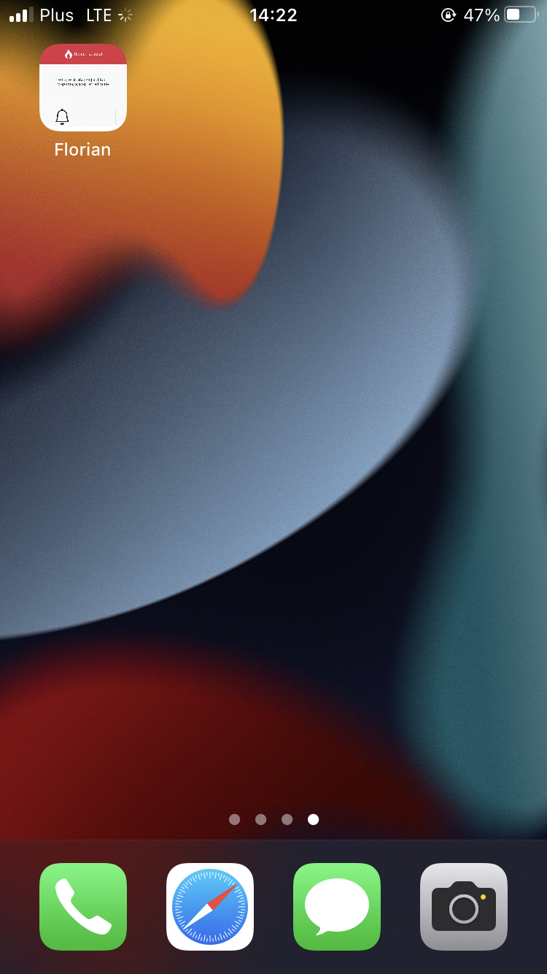

**Rys. 1.** Skrót aplikacji

Źródło: opracowanie własne

Aby uruchomić aplikację należy wpisać w przeglądarkę internetową adres [www.florian-straz.pl](http://www.florian-straz.pl). Pojawi się okno ekranu startowego.

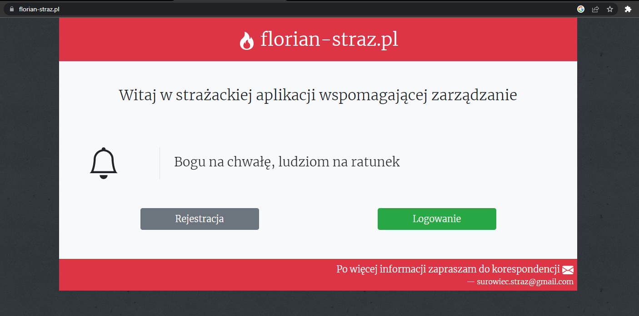

**Rys. 2.** Strona startowa

Źródło: opracowanie własne

Widok na urządzeniu mobilnym wygląda następująco.

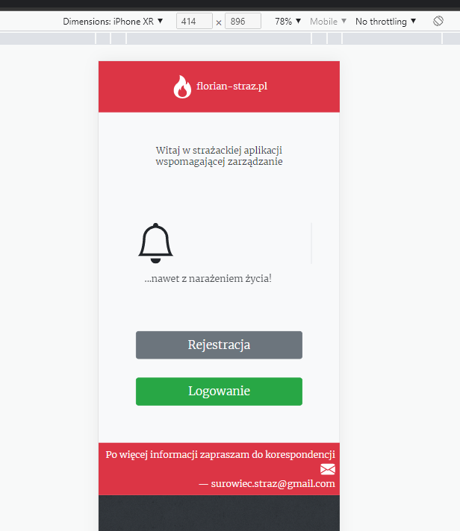

**Rys. 3.** Strona startowa – mobilnie

Źródło: opracowanie własne

Po kliknięciu w opcję „ Rejestracja” zostaniemy przekierowani do formularza rejestracji. W formularzu wpisujemy imię, nazwisko, e-mail, hasło. Z okna wyboru, wybieramy kolejno stopień, stanowisko, zmianę. Potwierdzamy kliknięciem „Nie jestem robotem”, a następnie akceptujemy Politykę Prywatności aplikacji. Etapem końcowym jest kliknięcie „Zarejestruj”. W celu zachowania bezpieczeństwa dostępu do aplikacji, hasła do kont funkcjonariuszy JRG są przechowywane na serwerze w formie niejawnej (hashowanej) przy użyciu funkcji „password_hash” w technologii PHP. W celu zabezpieczenia aplikacji internetowej przed szkodliwym oprogramowaniem, wykorzystano funkcjonalność „reCAPTCHA v2” poprzez kliknięcie „Nie jestem robotem”. W celu zabezpieczenia bazy danych, każdorazowo wprowadzony tekst w formularzach poddany zostaje weryfikacji przy użyciu funkcji „htmlentites” w technologii PHP. Po wpisaniu hasła możemy kliknąć na pojawiającą się ikonkę „przekreślonego oka” w celu sprawdzenia poprawności wpisania hasła.

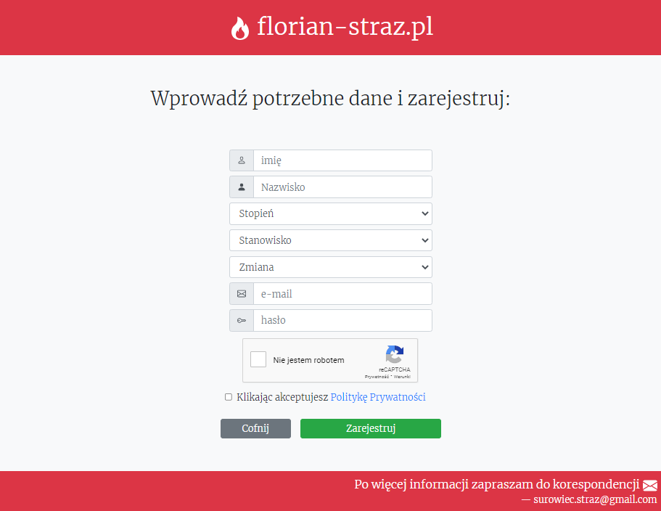

**Rys. 4.** Rejestracja

Źródło: opracowanie własne

Po pomyślnym przebiegu rejestracji pojawia się następujące okno.

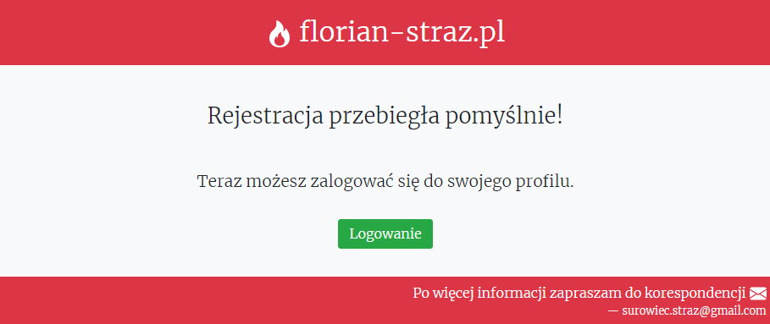

**Rys. 5.** Rejestracja prawidłowa

Źródło: opracowanie własne

Po kliknięciu „Logowanie” jesteśmy przeniesieni do panelu logowania. Dostęp do panelu logowania jest możliwy dla osób wcześniej zarejestrowanych, bezpośrednio ze strony startowej.

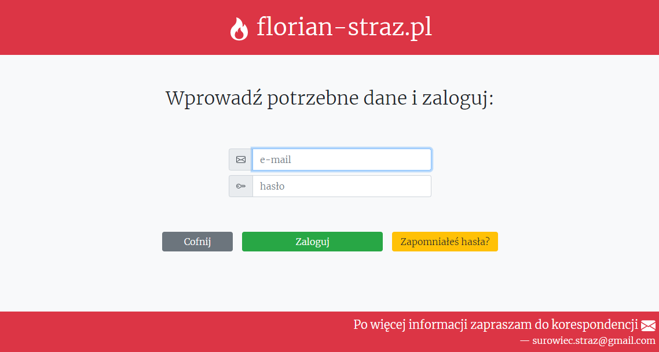

**Rys. 6.** Logowanie

Źródło: opracowanie własne

Po wpisaniu hasła możemy kliknąć na pojawiającą się ikonkę „przekreślonego oka” w celu sprawdzenia poprawności wpisania hasła. W przypadku, gdy zapomnieliśmy hasła, możemy skorzystać z opcji „Zapomniałeś hasła?” Wtedy zostanie wysłana wiadomość na podany adres e-mail, dzięki której możemy ustawić nowe hasło dostępu do naszego konta.

Po zalogowaniu wyświetla się menu z dostępem do funkcjonalności aplikacji oraz informacją kto jest zalogowany.

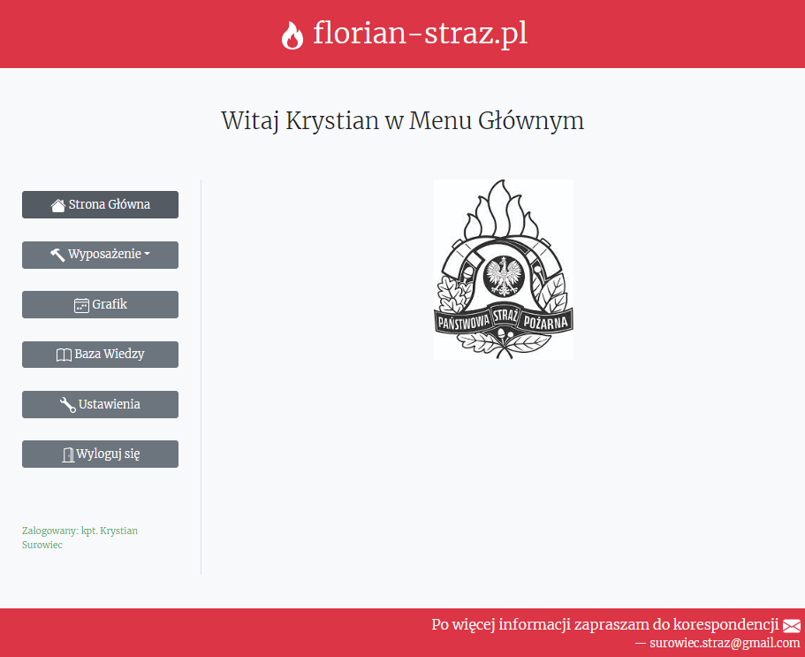

**Rys. 7.** Menu główne

Źródło: opracowanie własne

Widok menu z poziomu urządzenia mobilnego wygląda następująco.



**Rys. 8.** Menu główne - mobilnie

Źródło: opracowanie własne

## 2.3. Działanie funkcjonalności

### 2.3.1 Wyposażenie

Po zalogowaniu mamy dostęp do funkcjonalności aplikacji. Po kliknięciu w interesujący nas przycisk, następuje przekierowanie do właściwych wyborów.

Przy kliknięciu na opcję „Wyposażenie” rozwija się lista samochodów pożarniczych dostępnych na danym JRG.

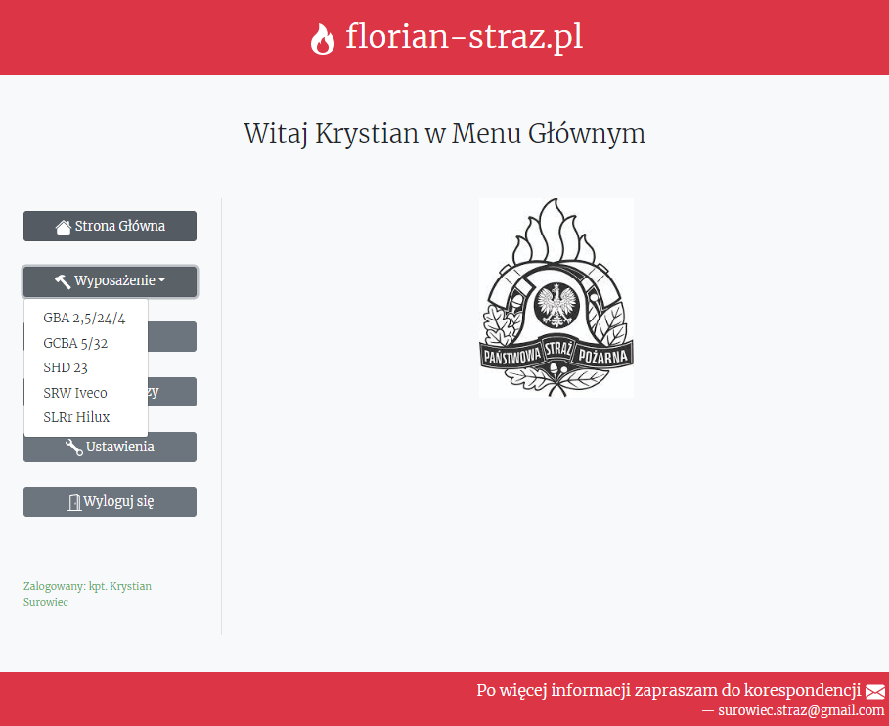

**Rys. 9.** Wyposażenie - 1

Źródło: opracowanie własne

Po wyborze interesującego nas samochodu, pojawia się informacja, kto ostatnio dokonał przejęcia sprzętu, kiedy, pozostawiony komentarz oraz lista wyposażenia wraz z umiejscowieniem w samochodzie. Zielony kolor tła oznacza, że ostatni z przejmujących wyposażenie zweryfikował obecność danego przedmiotu poprzez oznaczenie „checkboxa”. Czerwony kolor tła oznacza, że ostatnio przejmująca osoba stwierdziła brak danego sprzętu.

Aby lepiej zobrazować działanie tego systemu posłużymy się przykładem. Rysunek 10 przedstawia ostatnią weryfikację sprzętu w samochodzie, przez st. ogn. Kawalca. Dodał komentarz „uszkodzenie radiotelefonu – wycofany (test aplikacji)”. Na liście sprzętu, radiotelefon ma czerwone tło świadczące o jego nieobecności.

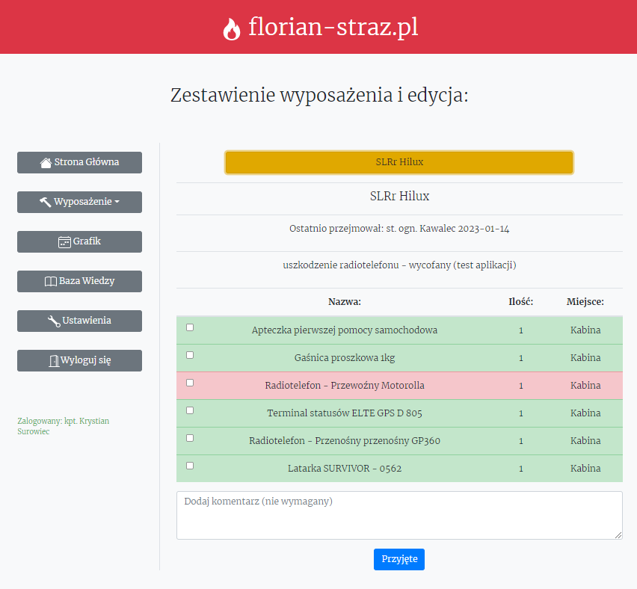

**Rys. 10.** Wyposażenie - 2

Źródło: opracowanie własne

Podczas służby Radiotelefon - Przewoźny Motorolla wrócił z naprawy, natomiast wycofano latarkę SURVIVOR-0562 z uwagi na jej uszkodzenie podczas działań. Następnego dnia służbę przejmuje kolejny funkcjonariusz kpt. Surowiec. Weryfikując sprzęt na samochodzie zauważył nowy brak, oraz powrót radiotelefonu o czym świadczy komentarz oraz oznaczone „checkboxy” w liście wyposażenia na rysunku 11.

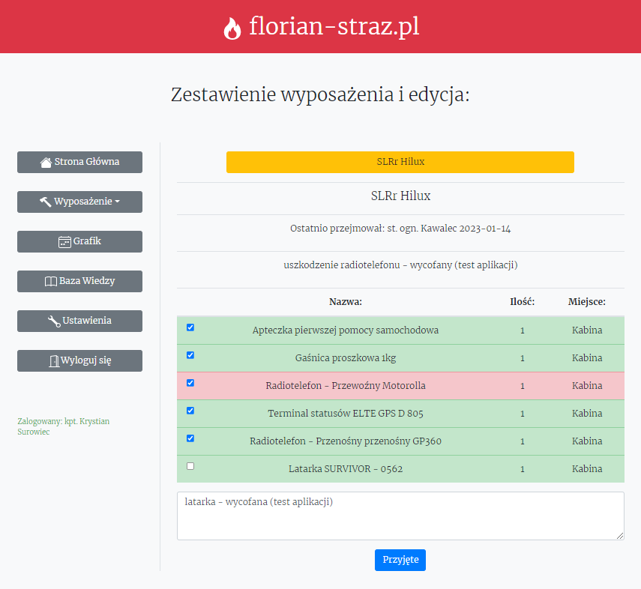

**Rys. 11.** Wyposażenie - 3

Źródło: opracowanie własne

Po kliknięciu przycisku „Przyjęte” pojawi się informacja w lewym górnym rogu ekranu o prawidłowym przyjęciu. W miejscu „Ostatnio Przejmował” pojawi się stopień i nazwisko, data przejęcia oraz opcjonalnie komentarz użytkownika, który dokonał przejęcia. W przedstawionym przykładzie funkcjonariuszem przejmującym sprzęt od st. ogn. Kawalca jest kpt. Surowiec. Funkcjonariusz podczas przyjmowania sprzętu stwierdził powrót radiotelefonu z wycofania, natomiast zauważył brak latarki, rysunek 12.

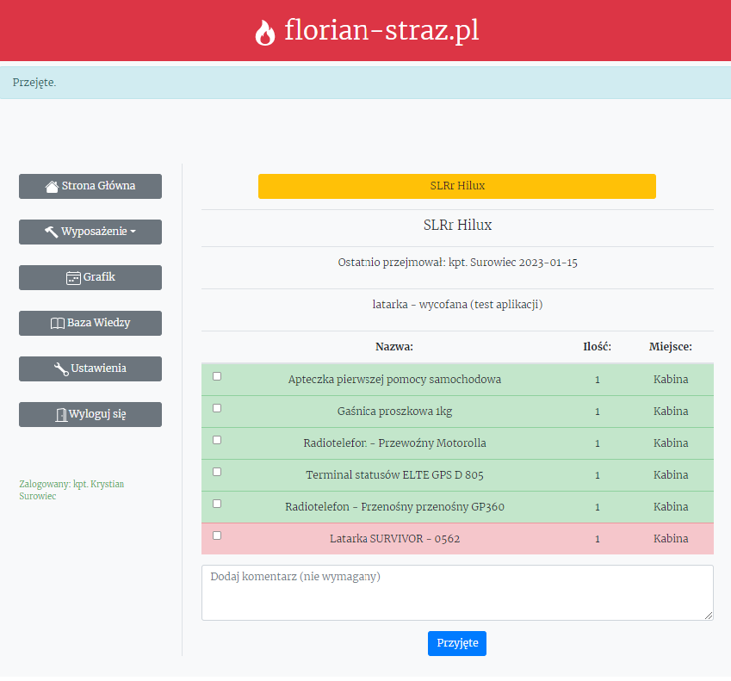

**Rys. 12.** Wyposażenie - 4

Źródło: opracowanie własne

Widok wyposażenia w wersji mobilnej.

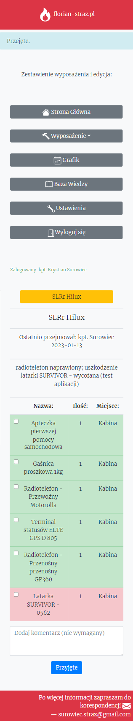

**Rys. 13.** Wyposażenie – 4 - mobilnie

Źródło: opracowanie własne

Dostęp do informacji o stanie sprzętu, kto ostatni i kiedy dokonał przejęcia mają dostęp wszyscy użytkownicy aplikacji danej JRG.

### 2.3.2 Grafik

Po kliknięciu w przycisk „Grafik” aplikacja wyświetla użytkownikowi grafik służb w obecnym miesiącu.

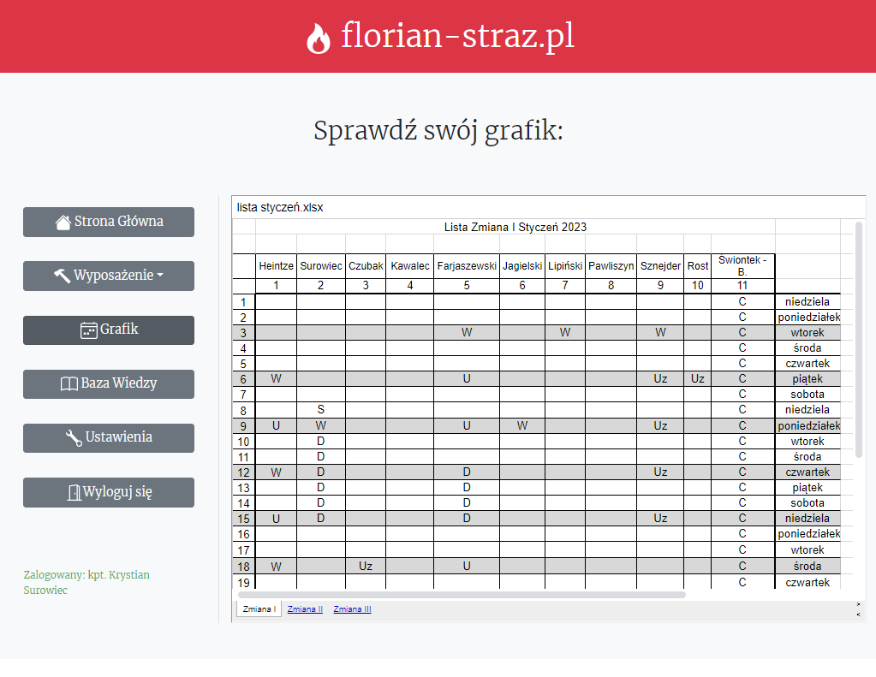

**Rys. 14.** Grafik

Źródło: opracowanie własne

W dolnej części wyświetlonej listy grafików widzimy zakładki z wyborem interesującej nas „Zmiany”. Za pomocą suwaków możemy przesuwać grafik, do którego załączona jest legenda oznaczeń.

### 2.3.3 Baza wiedzy

Baza wiedzy zawiera przyciski z linkami do skryptów szkoleniowych zatwierdzonych przez KG PSP. Po kliknięciu w interesujący nas temat, zostajemy przekierowani do skryptu szkoleniowego.

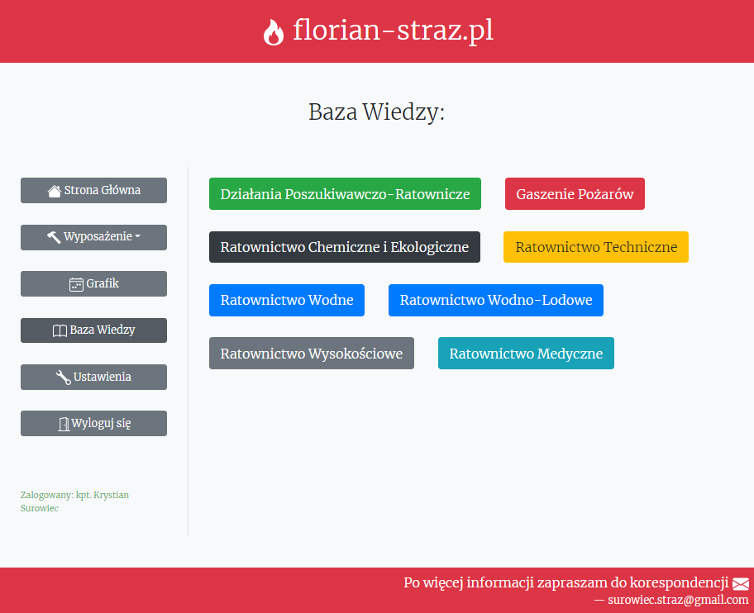

**Rys. 15.** Baza wiedzy

Źródło: opracowanie własne

Widok bazy wiedzy w wersji mobilnej.

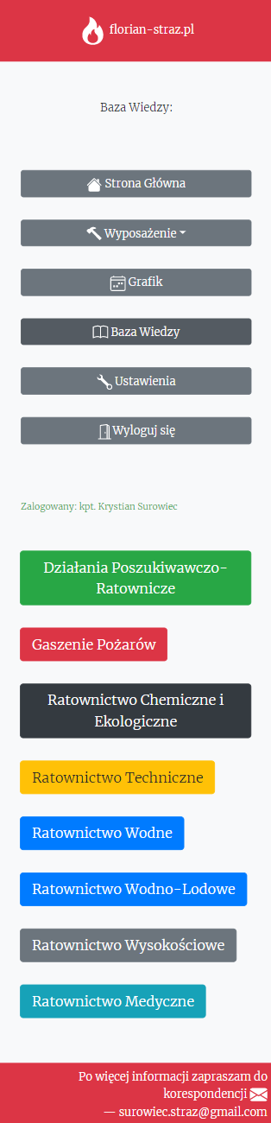

**Rys. 16.** Baza wiedzy - mobilnie

Źródło: opracowanie własne

### 2.3.4 Ustawienia

Po kliknięciu w przycisk „Ustawienia” pojawiają się dwie opcje ustawień. Pierwsza dotyczy ustawień konta użytkownika.

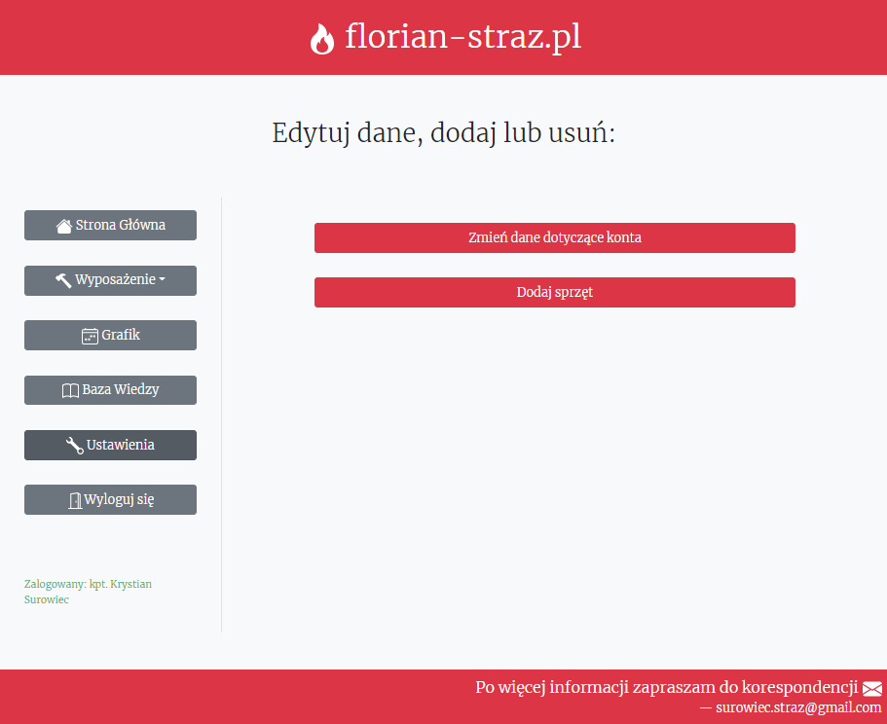

**Rys. 17.** Ustawienia

Źródło: opracowanie własne

Po wybraniu opcji „Zmień dane dotyczące konta”, wyświetla się formularz w którym zmieniamy interesujące nas dane. W przypadku awansu możemy zmienić stopień, stanowisko. Analogicznie w przypadku przeniesienia, możemy wybrać interesującą nas zmianę. Ustawienia w tym formularzu dotyczą również adresu e-mail oraz hasła. Za każdym razem gdy chcemy dokonać zmiany musimy wpisać hasło i kliknąć „Zapisz”.

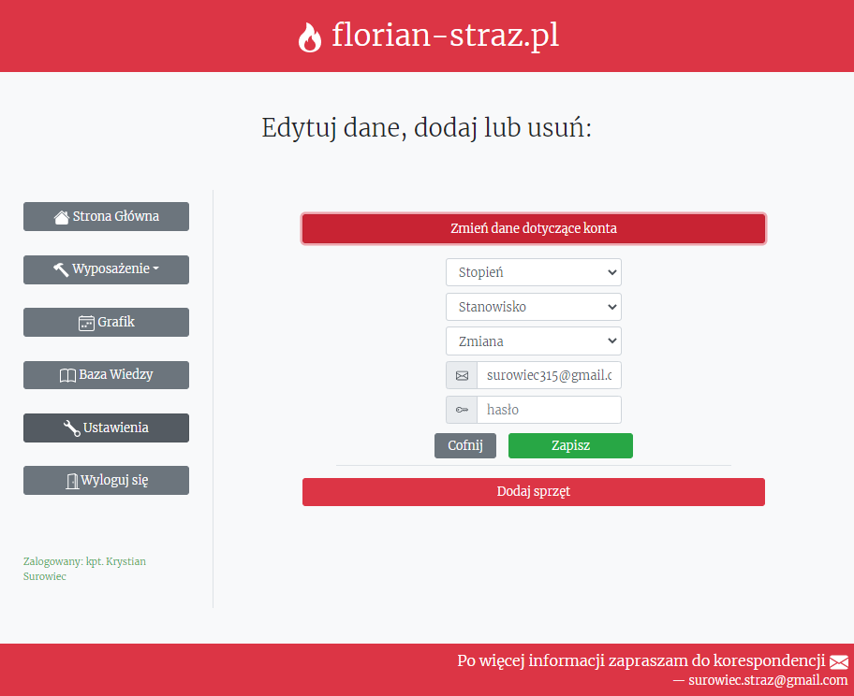

**Rys. 18.** Ustawienia konta

Źródło: opracowanie własne

Przy wyborze opcji „Dodaj sprzęt” mamy możliwość dodania nowego wyposażenia do bazy danych aplikacji. Z pola wyboru, wybieramy samochód pożarniczy, miejsce składowania. W polach tekstowych wpisujemy nazwę sprzętu oraz jego ilość. W celu dodania klikamy przycisk „Zapisz”.

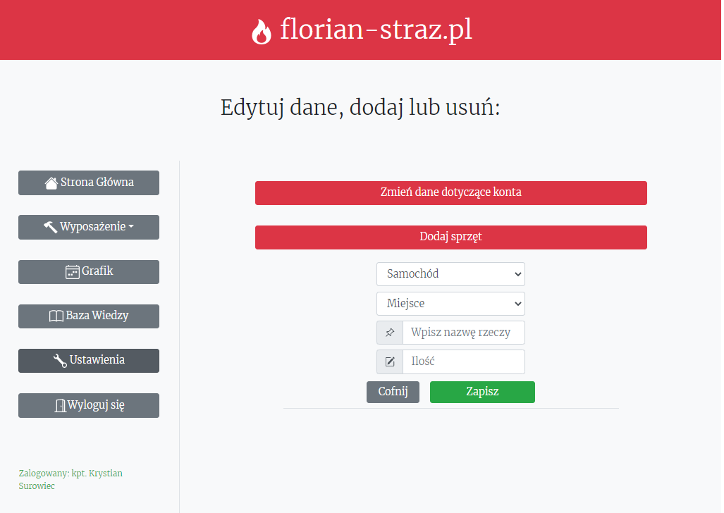

**Rys. 19.** Dodaj sprzęt - 1

Źródło: opracowanie własne

W celu zaprezentowania działania posłużymy się przykładem. Na rysunku 20, wypełniony został formularz.

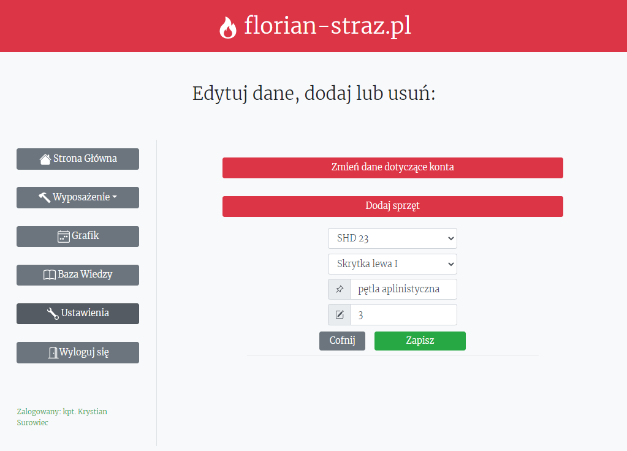

**Rys. 20.** Dodaj sprzęt - 2

Źródło: opracowanie własne

Po kliknięciu „Zapisz” wyposażenie zostaje dodane i pojawia się informacja w lewym górnym rogu o prawidłowym dodaniu. Nowo dodany sprzęt znajduje się już w dziale „Wyposażenie” i może być weryfikowane przez innych funkcjonariuszy podczas przejęcia służby.

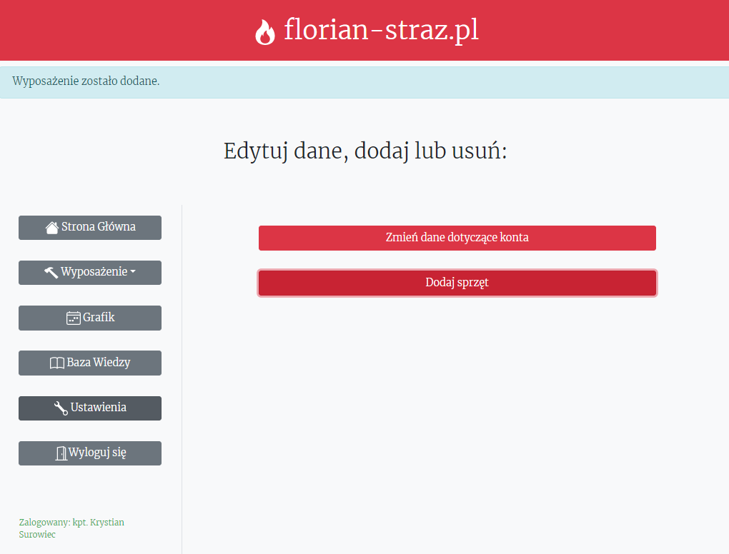

**Rys. 21.** Dodaj sprzęt - 3

Źródło: opracowanie własne

W bazie danych wyświetla się nowy sprzęt z dodatkową informacją który funkcjonariusz dokonał dodania i kiedy. System ten zwiększa bezpieczeństwo i odpowiedzialność poszczególnych funkcjonariuszy związanej z dodaniem wyposażenia.

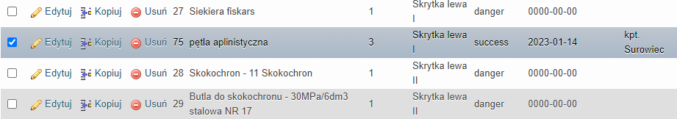

**Rys. 22.** Dodaj sprzęt - 4

Źródło: opracowanie własne

### 2.3.5 Wyloguj

Po kliknięciu w przycisk wyloguj, zostajemy przekierowani do strony startowej. W lewym górnym rogu pojawia się informacja o poprawnym wylogowaniu.

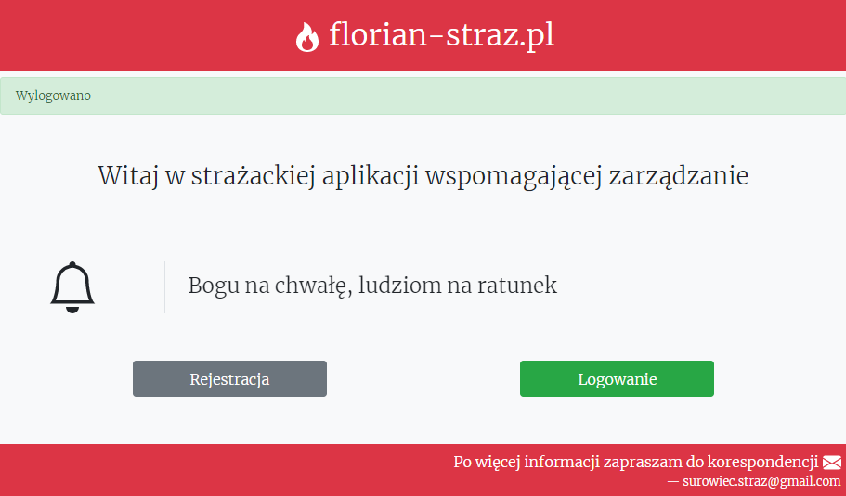

**Rys. 23.** Wyloguj

Źródło: opracowanie własne

## 2.4. Zastosowane algorytmy

### 2.4.1 Rejestracja i logowanie

Program działa na frameworku opartym o wzorzec MVC, napisanym od podstaw. Wzorzec MVC pozwala na zwiększoną czytelność aplikacji, odpowiedni podział między front-endem i back-endem oraz możliwość prostej rozbudowy o dodatkowe funkcjonalności.

### 2.4.2 Weryfikacja wyposażenia

### 2.4.3 Dostęp do grafiku

### 2.4.4 Dostęp do skryptów szkoleniowych

### 2.4.5 Ustawienia i modyfikacje

# Podsumowanie i wnioski

Aplikacja [www.florian-straz.pl](http://www.florian-straz.pl) zdecydowanie wspomaga zarządzanie oraz komunikację w JRG PSP. Cechą programu jest autonomiczność względem poszczególnych komend powiatowych/miejskich PSP. W celu implementacji aplikacji przez poszczególne komendy powiatowe/miejskie, należało by zaopatrzyć każdą z komend we własną bazę danych oraz wyznaczyć osobę odpowiedzialną za administrowanie danymi w danej komendzie.

# B**iblio**grafia

*Dopiero tworzona*

1. Rozporządzenie Ministra Spraw Wewnętrznych i Administracji z dnia 17 września 2021 r. w sprawie szczegółowej organizacji krajowego systemu ratowniczo-gaśniczego.

2. Zarządzenie nr 1 Komendanta Głównego Państwowej Straży Pożarnej z dnia 21 lutego 2022 r. zmieniające zarządzenie w sprawie ramowego regulaminu służby w jednostkach organizacyjnych Państwowej Straży Pożarnej oraz regulaminu musztry i ceremoniału pożarniczego.

3. SQL. Rusz głową Lynn Bieghley,

4. JavaScript. Tworzenie nowoczesnych aplikacji webowych Tomasz Sochacki

5. HTML i CSS. Zaprojektuj i zbuduj witrynę WWW. Podręcznik Front-End Developera Jon Duckett

# Spis rysunków

# Spis tabel

# Streszczenie

# Summary

# Oświadczenie

# Kopia kewstionariusza dyplomowego